**发明/实用新型技术交底书**

1. 项目名称：智慧互联花盆
2. 项目简介

我设计的一款智能花盆，单块控制器可通过板载传感器获取土壤湿度，环境温湿度，花盆泵水，将这三项数据实时反映到使用者的手机小程序上，并且当数据达到不利于植物生长的范畴后，将在小程序中进行提示。用户可以通过小程序给植被生长环境进行控制调节，并且实时观察植物的状态，根据个人需求进行对植物生长环境的管控。同时提供多端互联效果，可以共联多块控制器，无限拓增反馈各类环境数据，从而实现可以在小程序中设置浇水周期和光照周期，以适应各种不同植物生长的需要。

1. 项目意义、内容及方案进度

**（一）项目研究背景**

随着社会的发展，现如今，工作的繁忙和环境问题在客观上难以有养花的闲情。同时人们的生活质量也与日俱増，越来越多的家庭注重健康舒适的生活空间。在家中，工作和学习的环境中放置一些盆栽花卉既可以通过光合作用吸收二氧化碳，净化室内空气，还可以陶冶的情操，让的生活，工作和学习更加愉悦。

智能花盆是智能家居的一种，是备受喜爱的一种新型家居设备。随着科技的的发展，智能家居的概念也频频出现在各大媒介上，进入公众的视线。城市建设正走向智能化，智能化的进步也自然而然直接带动了相关产的发展，其中智能化家居的普及，正随着其技术发展越来越走向现实，只需要手机等设备来进行家中的一切操作。

因此我设计了一款智能花盆，通过土壤湿度传感器、温湿度传感器、水位传感器和光照等传感器及时监测植物所处环境，并通过联网上传数据到微信小程序中，以便用户及时查看。

**（二）训练项目的国内外现状分析**

**国外研究现状：**

国外某源头工厂发售的智能花盆，其优点在于可进行水培和土培两种种植方式，还有仿生灯光为植物提供所需光照，但价格较高，达45美元（折合人民币300元左右），对于很多学生甚至工作党来说，是一个性价比较低的物品。

其缺点在于，移动端（手机软件）无法对花盆内部环境进行影响，如加水、恒温等功能，只能达到观测的功能。

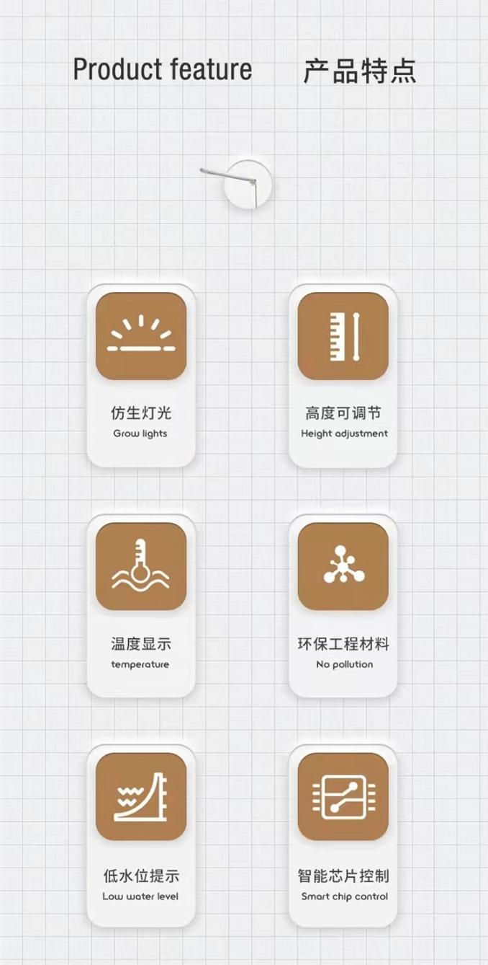

图1 国外智能花盆产品特点

**国内研究现状：**

国内没有专精于生产智能花盆的厂家，而市面上所售的智能花盆良莠不齐，产品质量也参差不齐，影响了消费者对智能花盆产品的信任。

经过小组成员从各大电商平台对“智能花盆”进行调查，发现绝大部分的花盆都只针对其“水量”和“光照”两个指标进行监控，而植物生长所需要的条件绝非只有这两点，因此我们还需要在其他的方面上进行研究。

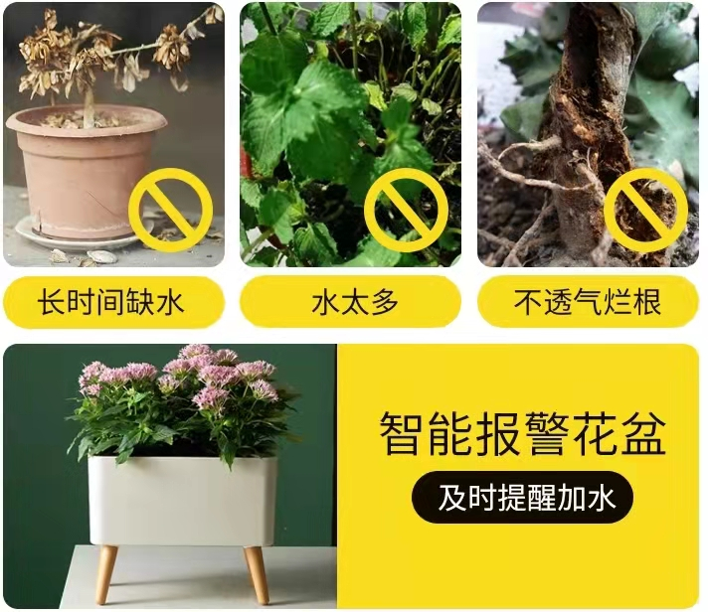

图2 国内智能花盆功能介绍

**（三）理论与实践意义**

智能花盆的实现能有效地解决植物因为浇水不及时、营养缺失、光照不适等原因带来的长势不好，甚至植物死亡的现象。

在阳光缺乏的空间，在繁忙的工作中，丰富和点缀人们日常的生活，同时也给爱花却力不从心的人们一个全新的选择。

**2.项目研究目标及主要内容**

**（一）设计流程总目标与阶段性目标**

**流程总目标：**

本小组预期设计一个集软件与硬件于一体的智能控制系统，以单片机为核心，由传感器监测花盆内外的数据，通过无线通信方式将设备测出的数据实时传输到手机微信小程序，手机端通过网络控制开发板，根据不同植物所需的标准，对花盆进行控制。

**流程阶段性目标：**

第一阶段：实现传感调用且数据采集处理正常及各监测功能正常。

第二阶段：实现WiFi模块联通单片机及手机。

第三阶段：开发好手机端微信小程序，实现手机端数据显示以及用户记录日志功能。

第四阶段：实现多端点综合互联

**（二）主要内容**

硬件部分：

1. 单片机的结构与运行原理
2. 电路设计流程
3. 搜集资料
4. 传感器的改造和使用
5. 电路连接与器件组装

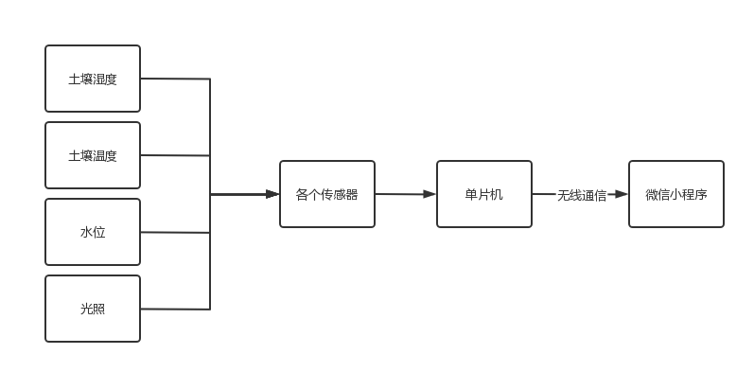

图3 硬件流程图

软件部分：

1. 传感器检测：检测模块，由花盆内的传感器监测数据，并发送至云平台
2. 阈值提示：系统设置阈值，当传感器监测到的数值超过阈值时，向手机端发送警报
3. 微信小程序：（1）实时接收传送过来的数据，在相应情况出现时，向用户发送信息
4. 用户可在小程序中记录浇水、施肥等日常，需要时可随时查看

**3.项目创新特色概述**

相比于类似的其他产品，增添了更多的传感器，以达到多角度地监测植物所处的环境状态，从而方便用户进行调整。还配备了自动浇水和“补光”等功能，会根据植物当前的状态和该植物的品种进行智能设置浇水周期和光周期，同时用户还可以在同步的小程序中，自行设定周期。以适应各种不同植物生长的需要，让更多想养植物却缺少时间精力或者养殖经验的人，更加轻松的将植物照顾好。

**4.项目研究技术路线**

拟解决的关键问题：

1、不同植物所需的水量、温度等指标不同，所设置的阈值也不同；

2、在监测中出现有误差、进行错误警报等问题；

3、水泵及光照灯的控制；

Y

Y

N

**是否低于预设湿度**

**湿度传感器**

**通过网络发送至手机**

**停止供水**

**供水系统**

**开始**

**是否达到供水量**

N

**开始**

**光强传感器**

**是否大于最适光强**

**保持原有状态**

**开启光照灯**

1. **多端互联技术路线**

拟解决的关键问题：

1、云端互联防止复杂线路腐蚀；

2、无限量增加可拓展端口；

3、数据云端记录，稳定不丢失；

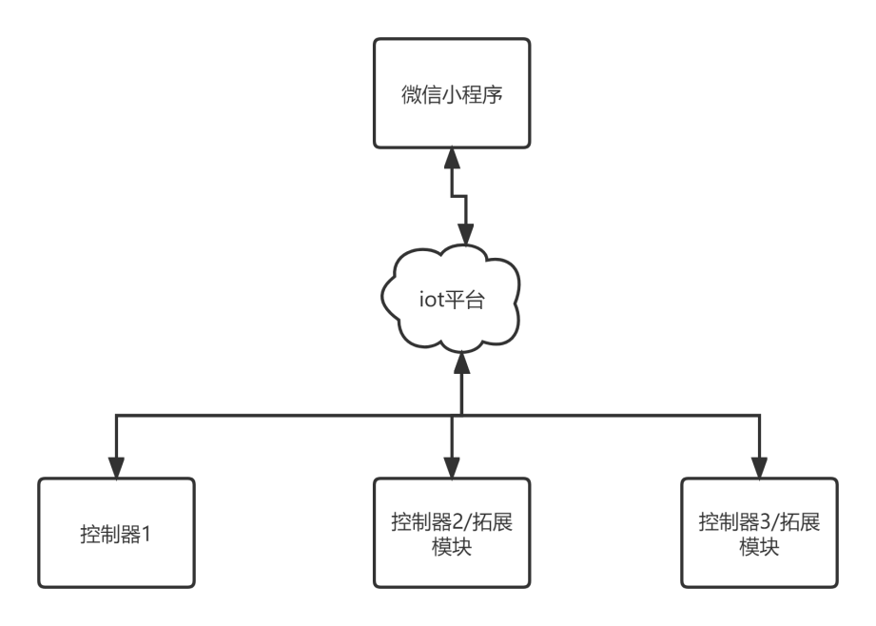

产品电路图以及PCB

电路图：

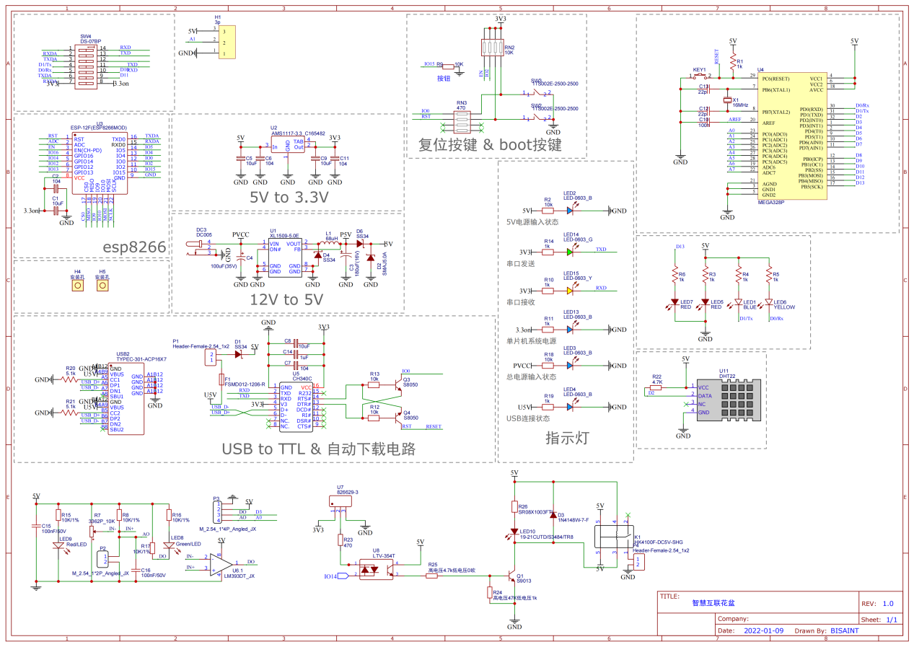

PCB版图:

正面：

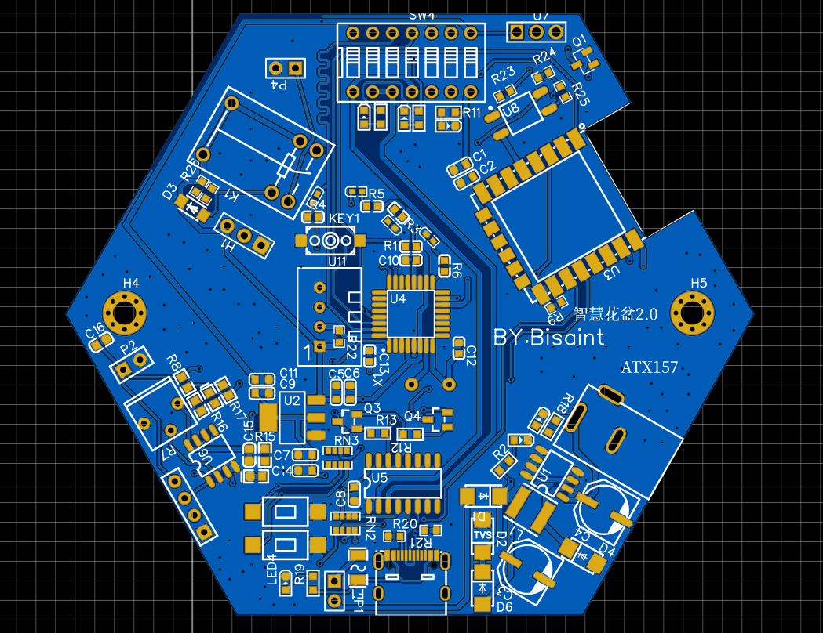

背面：

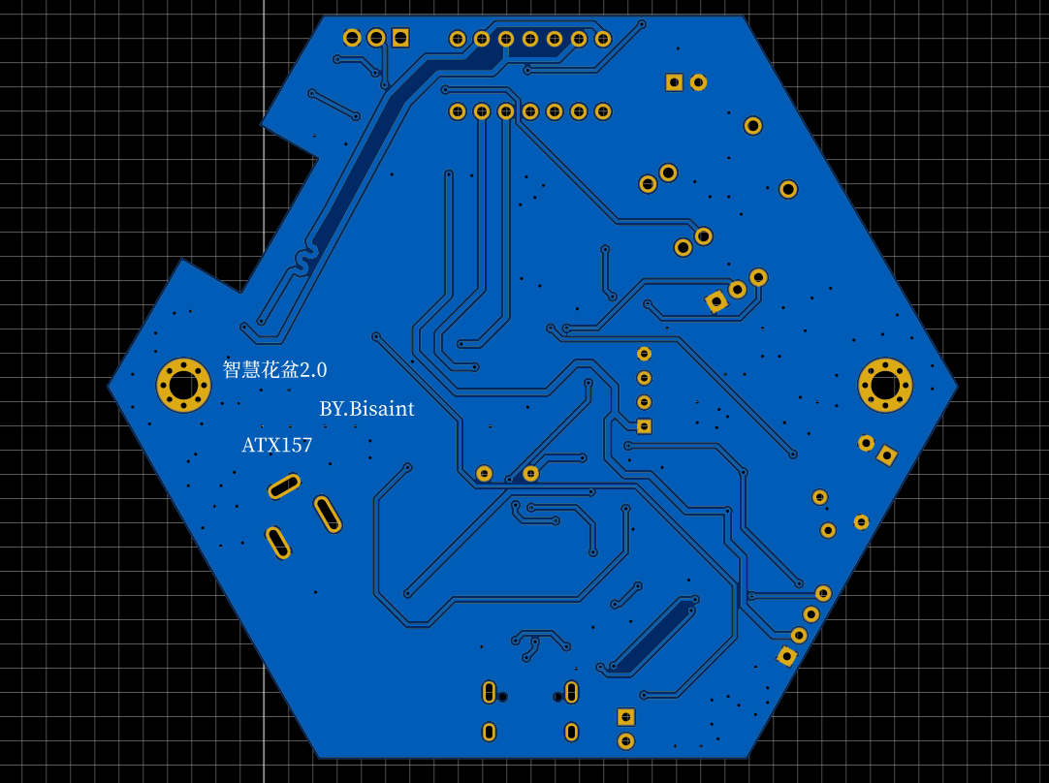

覆铜正面线路图：

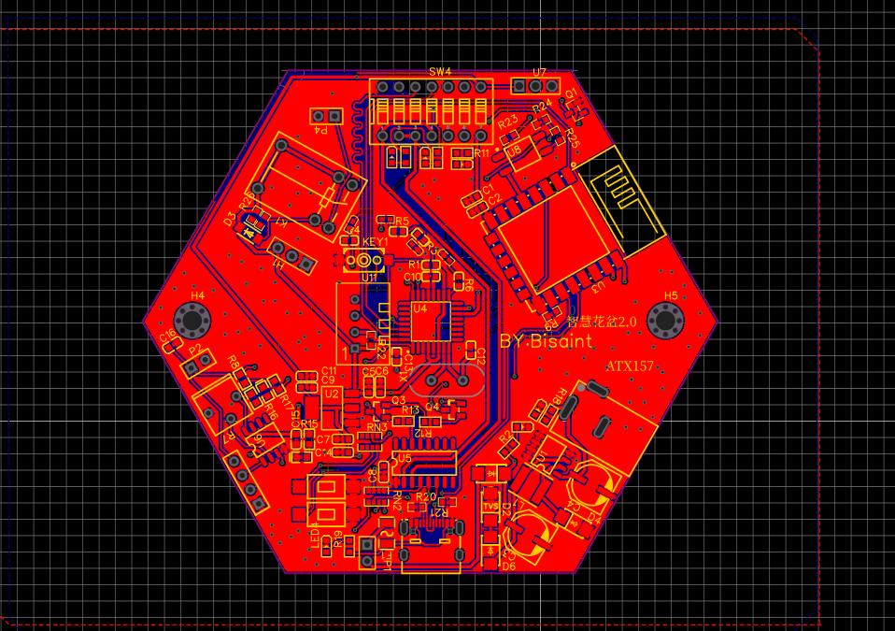

覆铜背面线路图：

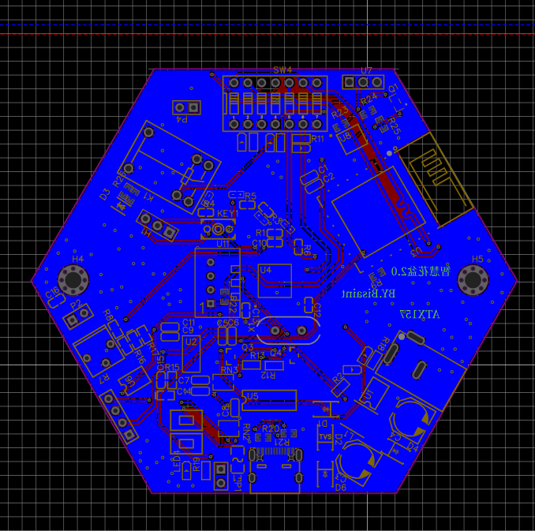

不覆铜纯线路图正面：

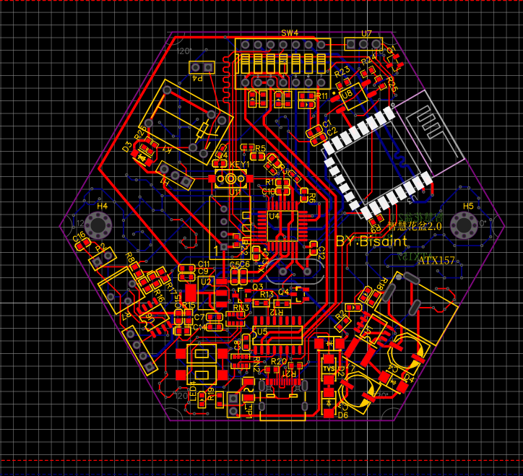

不覆铜纯线路图背面：

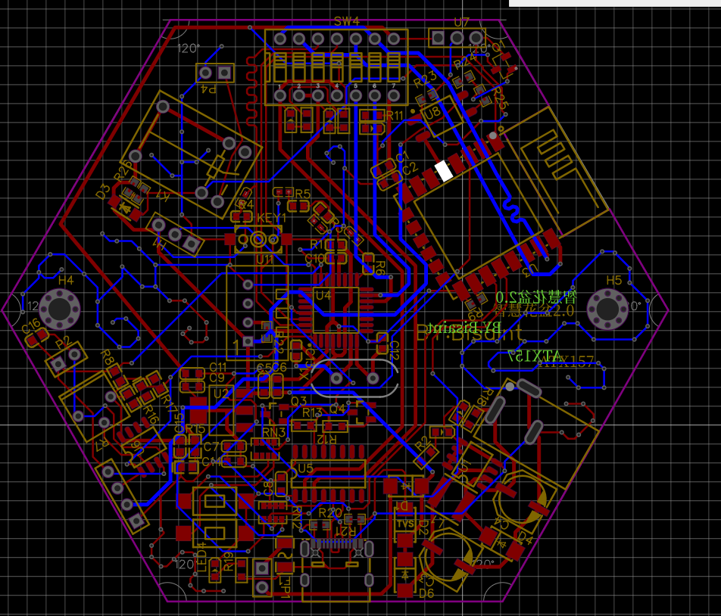

3D仿真图：

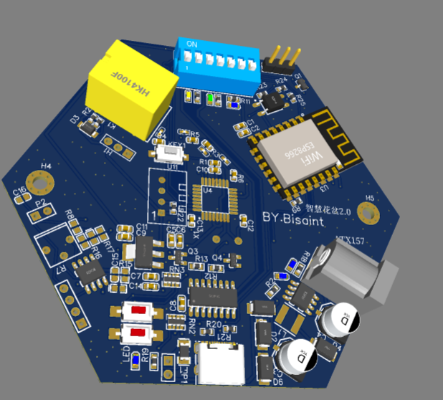

背面：

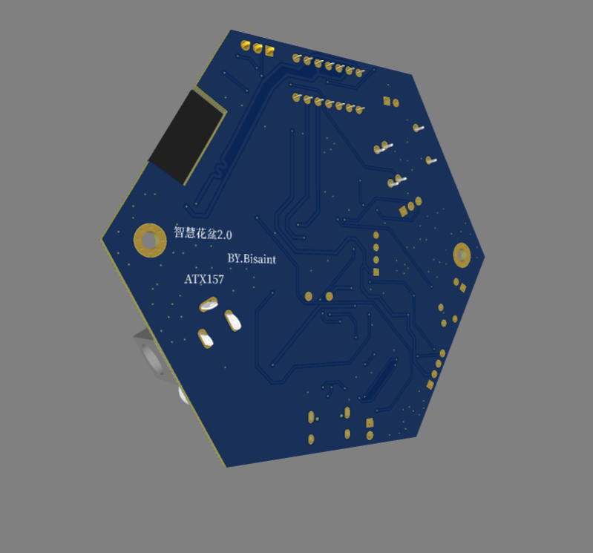

实物图：

